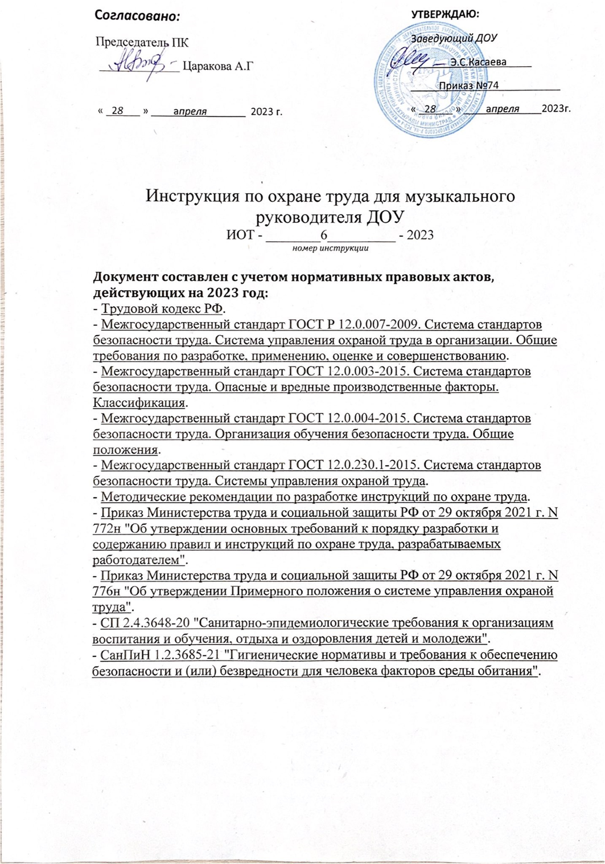

1. Общие требования охраны труда
1.1. К работе музыкальным руководителем в ДОУ допускаются лица, не моложе 18-ти лет, имеющие высшее или среднее профессиональное образование и владеющие техникой исполнения на музыкальном инструменте, прошедшие вводный и первичный инструктажи по охране труда, противопожарный инструктаж, психиатрическое освидетельствование, предварительный медицинский осмотр. Противопоказаний по состоянию здоровья к работе педагогом-логопедом не должно быть.
1.2. Музыкальный руководитель должен соблюдать Устав ДОУ, Правила внутреннего трудового распорядка, свою должностную инструкцию, настоящую инструкцию по охране труда, знать места расположения первичных средств пожаротушения, направления эвакуации при пожаре, а также расположение аптечек первой помощи.
1.3. При проведении музыкальных занятий возможно воздействие на педагога и воспитанников следующих опасных факторов:
- воздействие шума;
- перенапряжение голосового аппарата;
- нарушение зрения при плохой освещенности музыкального зала;
- опасность получения травмы во время проведения танцевальных и других физически активных занятий;
- возбудители инфекционных заболеваний человека;
- нервно-психические перегрузки;
- опасность поражения электрическим током при использовании неисправного звукового оборудования, электрического музыкального оборудования и инструментов.
1.4. Музыкальный руководитель строго соблюдает требования инструкции по охране жизни и здоровья детей, систематически контролирует соблюдение детьми правил и требований охраны труда, безопасного поведения.
1.5. В музыкальном зале должен быть вывешен термометр для наблюдения за температурой в помещении.
1.6. Музыкальный руководитель должен владеть приемами и способами оказания первой помощи в объеме инструкции по оказанию первой помощи пострадавшему, действующей в дошкольном образовательном учреждении.
1.7. Музыкальный руководитель детского сада, который не выполняет либо нарушает инструкции по охране труда, привлекается к дисциплинарной ответственности в соответствии с Правилами внутреннего трудового распорядка и Уставом ДОУ, а также подвергается внеочередной проверке знаний норм и правил охраны труда.
2. Требования охраны труда перед началом работы
2.1. Подготовить рабочее место:
- включить полностью освещение музыкального зала и убедиться в исправной работе светильников;
- проверить эвакуационные пути и выходы на соответствие их требованиям пожарной безопасности;
- убедиться в том, что ковры и дорожки в музыкальном зале надежно прикреплены к полу;
- убедиться внешним осмотром в отсутствии механических повреждений шнуров электропитания и электрических звуковоспроизводящих музыкальных аппаратов и инструментов, а также в отсутствии механических повреждений электропроводки и других кабелей, розеток, выключателей, светильников и другого оборудования;
- проверить исправность и отсутствие травмоопасных признаков на музыкальных инструментах;
- осмотреть свое рабочее место и места размещения воспитанников, проверить их готовность в соответствии с нормами по охране труда и правилами электро- и пожаробезопасности;
- проверить расстановку мебели в кабинете и её укомплектованность с точки зрения своей безопасности и безопасности воспитанников;
- проверить санитарно-гигиеническое состояние помещений – чистота, температура и влажность воздуха;
- убедиться в наличии и содержании аптечки первой помощи, огнетушителя.
2.2. Обо всех обнаруженных неисправностях и других неполадках, которые препятствуют выполнению работ, музыкальный руководитель обязан сообщить заместителю по АХЧ любым доступным способом и приступить к работе только после их устранения.
3. Требования охраны труда во время работы
3.1. Строго соблюдать установленную методику проведения музыкального занятия, выполнять только ту работу, которая предусмотрена должностными обязанностями.
3.2. Соблюдать продолжительность музыкального занятия:
- для подготовительной группы - 25-30 мин;
- для старшей группы - 20-25 мин;
- для младшей и средней групп - 10-15 мин.
3.3. Вокальный репертуар для детей должен быть подобран грамотно, а песни – соответствовать диапазону голоса воспитанников, состоять из небольших музыкальных фраз. Текст песни должен быть доступен пониманию детей и опираться на имеющиеся у них представления и образы.
3.4. Во время занятия поддерживать дисциплину и порядок, следить за тем, чтобы дети выполняли все указания музыкального руководителя.
3.5. В ходе занятия, репетиции и т.п. осуществлять контроль над уровнем шума и звукомузыкальным оформлением в помещении.
3.6. Запретить детям детского сада самовольно покидать музыкальный зал.
3.7. При использовании на музыкальном занятии электрических звуковоспроизводящих аппаратов и инструментов (компьютер, проигрыватель, синтезатор и др.) следовать инструкции по охране труда при использовании технических средств обучения.
3.8. При поднятой крышке музыкального инструмента (рояль, фортепиано и др.) следить за тем, чтобы крышка безопасно была закреплена.
3.9. Музыкальному руководителю запрещается:
- оставлять воспитанников одних в помещении во время занятий, репетиций и т.п.;
- использовать неисправные ТСО, музыкальные инструменты, светотехническое и радиотехническое оборудование;
- выполнять любые виды ремонтно-восстановительных работ;
- подключать электрические приборы к электросети влажными (мокрыми) руками.
3.10. Музыкальный руководитель придерживается правил гигиены голоса:
- соблюдает режим голосовой нагрузки, чередует периоды работы и отдыха;
- говорит легко, плавно и без усилий, избегает форсированного звука, крика, визга, громкого смеха;
- ограничивает большие голосовые нагрузки на открытом воздухе при температуре ниже +5o C;
- исключает монотонную длинную речь, ведущую к накоплению статического напряжения;
- исключает, по возможности, побочный шум в музыкальном зале при речевых нагрузках;
- ограничивает контакт с пылью и вредными химическими веществами;
- исключает употребление холодных напитков в жаркое время;
- осуществляет своевременное лечение ЛОР-органов.
4. Требования охраны труда в аварийных ситуациях
4.1. Если возникает аварийная ситуация, необходимо срочно принять меры по спасению пострадавшего, незамедлительно оказать первую помощь, сообщить об этом заведующему ДОУ, при необходимости отправить пострадавшего в ближайшее медицинское учреждение, вызвав «скорую помощь».
4.2. Не приступать к выполнению должностных обязанностей при плохом самочувствии или внезапной болезни.
4.3. В случае появления неисправности в работе электроприборов, музыкального или звукового электрооборудования (посторонний шум, искрение, запах гари) немедленно отключить электрический прибор от электросети и сообщить о данной ситуации заместителю заведующего по АХР (завхозу), а при отсутствии – иному должностному лицу дошкольного образовательного учреждения. Работу можно продолжать только после устранения возникшей неисправности.
4.4. При возникновении пожара немедленно позвонить в ближайшую пожарную часть по телефону 101 (112 – Единая Служба спасения), поставить в известность заведующего ДОУ (при отсутствии – иное должностное лицо), начать эвакуацию детей на эвакуационную площадку.
4.5. При несчастном случае с работниками или воспитанниками ДОУ необходимо:
- оказать первую помощь пострадавшему, обратиться к медицинской сестре детского сада, при необходимости, вызвать «скорую помощь»;
- сообщить родителям (законным представителям) воспитанников о данном случае;
- сохранить до начала расследования обстановку на рабочем месте и оборудование такими, какими они были во время происшествия (если это не угрожает жизни и здоровью других детей и сотрудников детского сада).
4.6. При поражении электрическим током, необходимо оказать пострадавшему первую помощь, при отсутствии у пострадавшего дыхания и пульса сделать ему искусственное дыхание и непрямой массаж сердца до полного восстановления дыхания, пульса и отправить в ближайшую больницу.
4.7. Обо всех нарушениях и неисправностях, которые угрожают жизни и здоровью воспитанников и работников, немедленно сообщить заведующему ДОУ, а при отсутствии – иному должностному лицу.
5. Требования охраны труда по окончании работы
5.1. Выключить электрическое музыкальное и звуковое оборудование и инструменты из электросети.
5.2. Убрать в специальное место хранения инвентарь, а также музыкальное и звуковое оборудование.
5.3. Проветрить музыкальный зал, после чего закрыть окна, фрамуги.
5.4. Выключить свет, закрыть музыкальный зал на ключ.

